# 9. Dialogstruktur

**Hauptdiagramm**

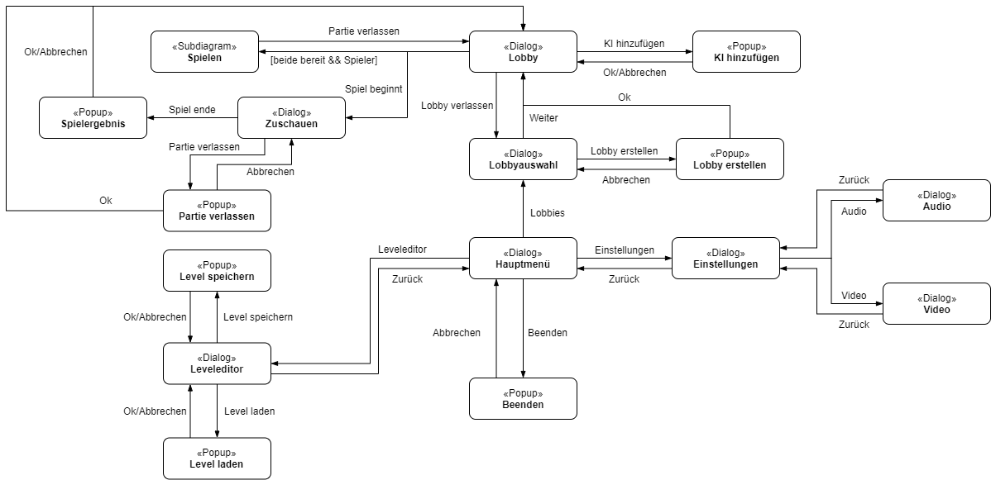

Diese Dialogstruktur beschreibt die Schnittstellenarten der Anwendung.

Die Anwendung beginnt mit einem Dialog-Fenster im Hauptmenü. Von dort kann man dann drei verschiedene neue Dialog-Fenster starten „Lobbyauswahl“, „Leveleditor“ und „Einstellungen“. Wenn man von dort aus die Anwendung Beenden möchte, öffnet sich nach dem man den Button geklickt hat ein Popup-Fenster indem man nochmal bestätigen muss das man die Anwendung Beenden möchte.

In der Lobbyauswahl angekommen öffnet sich ein Popup-Fenster wenn der Benutzer eine neue Lobby erstellen möchte. Im Popup-Fenster muss der Benutzer seinen Lobby Namen eintragen, damit er weiter zum nächsten Dialog-Fenster kommt.

Das nächste Dialog-Fenster ist die „Lobby“. Wenn der Benutzer eine KI hinzufügen möchte öffnet sich dafür ein Popup-Fenster. Wenn beide Teilnehmer des Spiels Bereit sind wird die Partie gestartet.

Als Zuschauer öffnet sich nach der Lobby nochmal ein Dialog-Fenster indem er dann die Partie verfolgen kann. Um die Partie wieder zu verlassen öffnet sich erneut ein PopUp-Fenster für die Bestätigung. Danach gehts wieder zum Dialog-Fenster „Lobby“. Das Gleiche passiert wenn die Partie zu Ende ist und das Spielergebnis angezeigt wird. Dafür öffnet sich auch ein PopUp-Fenster indem das Spielergebnis angezeigt wird.

Bei Auswahl des „Leveleditor“s im Hauptmenü öffnet sich auch ein Dialog-Fenster. Dort entwickelt der Benutzer seine Levels. Um ein Level zu speichern oder zu laden öffnet sich jeweils ein PopUp-Fenster.

Auch bei Auswahl von „Einstellung“ im Hauptmenü öffnet sich ein Dialog-Fenster. Dort kann der Benutzer sich zwischen „Audio“ und „Video“ entscheiden. Diese kann er dann nach Belieben einstellen. Bei beiden öffnet sich erneut ein Dialog-Fenster.

**Subdiagramm Spielen**

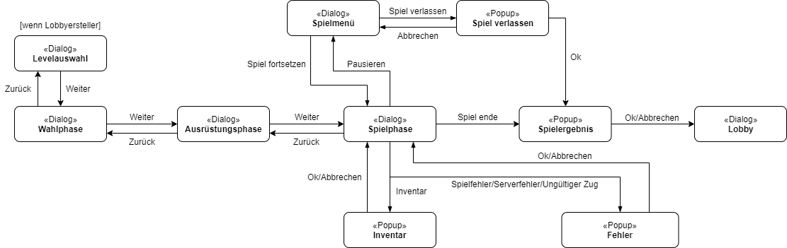

Dieses Subdiagramm von der Dialogstruktur beschreibt die Schnittstellenarten während einer Partie. Diese beginnt wenn von dem Lobby Dialog-Fenster weiter geht.

Bei demjenigen der die Lobby erstellt hat Inder man sich gerade befindet öffnet sich ein Dialog-Fenster „Levelauswahl“ indem der Benutzer das zu spielende Level auswählt. Danach beginnt der Dialog der Wahlphase. In diesem Dialog stellt der Benutzer seine Fraktion zusammen und wählt seine Gadgets.

Sobald die Wahlphase beendet ist beginnt der Dialog der Ausrüstungsphase. Dort werden die Gadgets den ausgewählten Charakteren zugeordnet.

Wenn beide Spieler damit fertig sind beginnt der Dialog der Spielphase. Von dort aus kann das Spiel pausiert werden. Dafür öffnet sich das Spielmenü als Dialog-Fenster. Um die Partie verlassen zu können muss der Benutzer das wieder in einem Popup-Fenster bestätigen. Popup-Fenster öffnen sich auch wenn der Benutzer in sein Inventar schauen möchte oder es einen Fehler jeglicher Art gegeben hat. Das Spielergebnis wird wie im Hauptdiagramm in einem Popup-Fenster angezeigt.